Типичные нарушения
в содержании территории сельхозпредприятий.
Специалистами Кореличского районного центра гигиены и эпидемиологии 24.09.2019г проведён мониторинг в части санитарного содержания территории населенных пунктов и объектов в Лукском сельском Совете.
В ходе мониторинга выявлены нарушения в содержании территории объектов находящихся на балансе КУСП «Луки-Агро».
д. Асташин
Не упорядочено хранение твердого топлива на территории МТФ, прилегающая территория к ограждению фермы и складам с северо-восточной стороны не обкошены от сорной растительности.
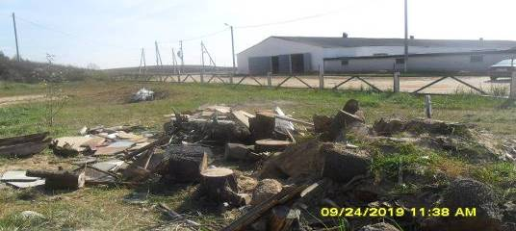

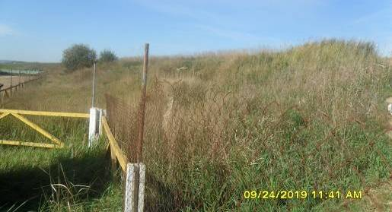

Агр. Луки
- не проведен покос сорной растительности и травы на прилегающей территории к загону конюшни;
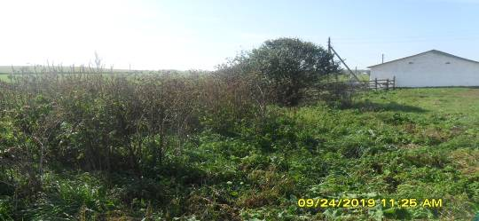

- не проведена уборка бытового мусора на склонах навозохранилища за фермой по откорму молодняка;

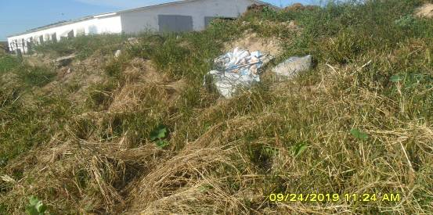
- не проведен покос сорной растительности и травы на территории первого пояса ЗСО для МТФ;
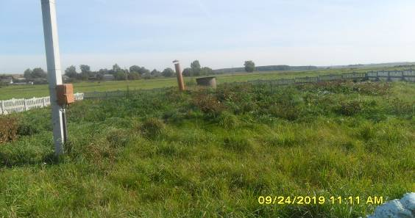

- на территории МТФ имеется скопление строительных отходов;
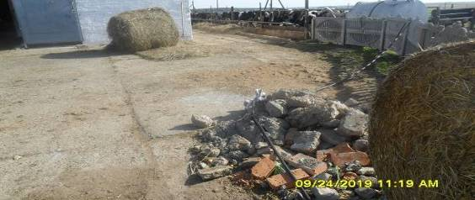
- на прилегающей территории к складскому помещению вдоль стены имеются фрагменты железобетонных конструкции;
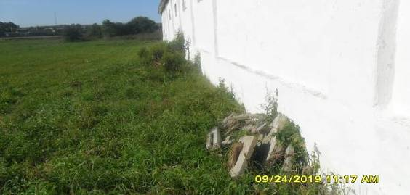

- не проведена уборка прилегающей территории к КЗС (разбросан целлофан);
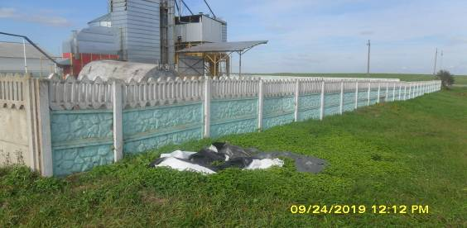
- не проведен покос территории за РММ со стороны лесного массива;
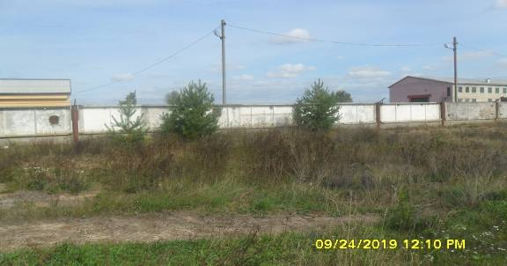

- за административным зданием КУСП «Луки-Агро» не убраны железобетонные конструкции;
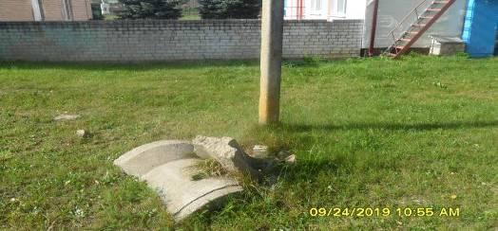

По результатам мониторинга в адрес КУСП «Луки-Агро» направлена рекомендация по устранению нарушений (недостатков).

